SELECTIEBOEKJE 2023-2024
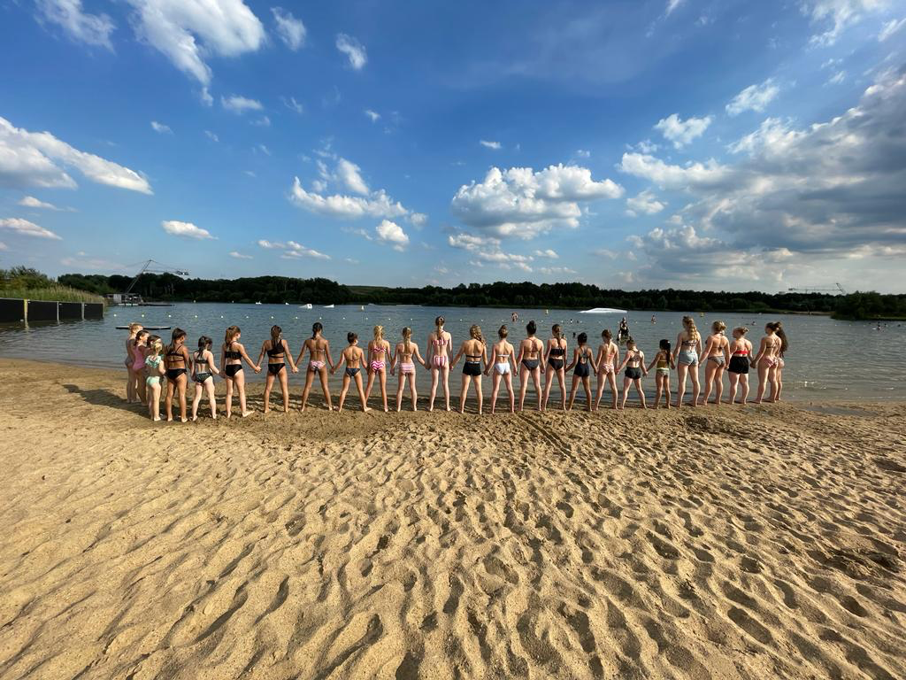

TOP- EN PRESTATIESPORT
met een glimlach

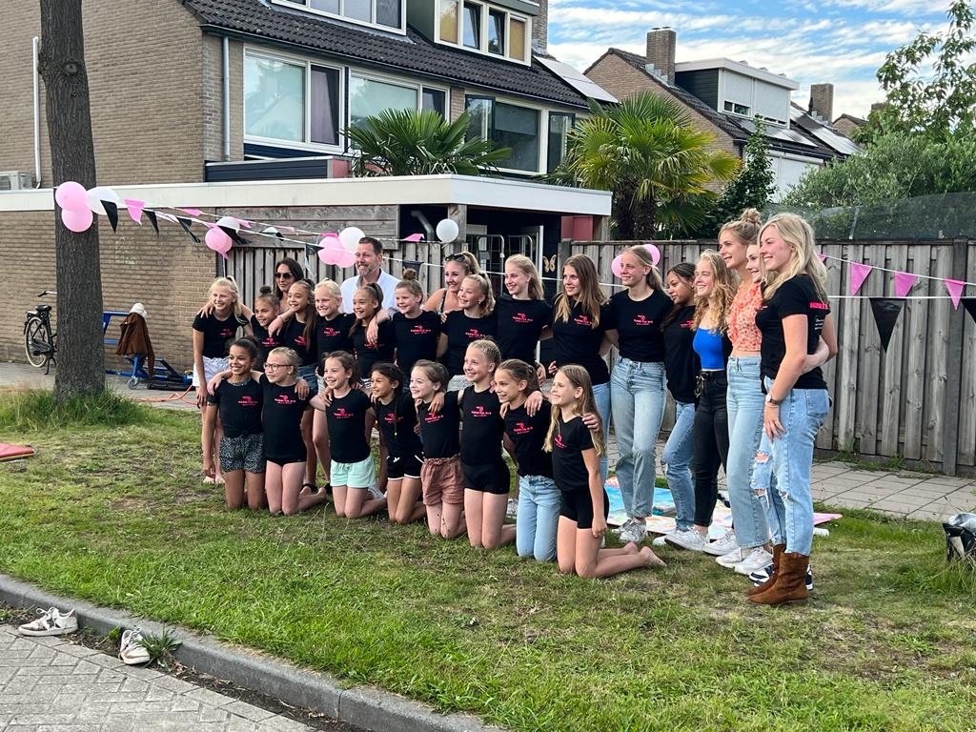

T-E-A-M-W-O-R-K
In union
there is strength

Inhoud

- Visie

  - Pedagogische uitgangspunten
  - Topsport met een glimlach
  - Leerproces
  - Aandacht

- Regels

  - Blessures
  - Jokers
  - Voeding en traktatiebeleid
  - Kleding en uitstraling
  - Communicatie
  - Communicatie richting turnster
  - Kijken in de lessen/tribunebeleid
  - Vrijwilligers/Juryleden

- Wedstrijden en extra trainingen

  - Uitleg wedstrijdniveaus
  - Trainingsuren i.c.m. wedstrijdniveau
  - Zondag trainingen
  - Promotie/degradatie
  - Vakantietrainingen en extra trainingen
  - Trainingen inhalen
  - Wedstrijden
  - Financieel overzicht

- Jong Talent

  - Proeftijd
  - Regels
  - Overstap naar selectie
  - Wedstrijden/Meetmomenten

- Challenge groep

5.1 Uitleg
5.2 Regels
5.3 Wedstrijden

- Tot slot

1. Visie

1.1 Pedagogische uitgangspunten

Turnclub P.i.T wil de sportieve doelstellingen samen met de turnster en haar ouders behalen en niet ten koste van de turnster en haar ouders. Respect, waardering en vertrouwen in en voor de turnster zijn hierin belangrijk. Zowel ouders als trainers moeten dit ook als uitgangspunt hebben om het beste uit de turnster te kunnen halen.

Vertrouwen in de trainer(s) is hierin ook van essentieel belang.

Een turnster wordt in eerste instantie geselecteerd op aanleg en talent voor de sport. Dit is ‘natuurlijk aangeboren’ en kan niet aangeleerd worden! Vergelijkbaar met schoolniveau; een kind met aanleg voor het MBO zal waarschijnlijk nooit genoeg aanleg hebben om te slagen op universitair niveau, hoeveel méér uren het kind ook leert of studeert. Wanneer we dit niet (willen) zien, accepteren en respecteren komt dit niet ten goede van de ontwikkeling van het kind.

Daarnaast zijn eigenschappen als doorzettingsvermogen, discipline en het kunnen ‘omzetten van aanwijzingen naar de praktijk’ erg van belang. Dit is deels karakter en deels aangeleerd, maar wel bijna net zo belangrijk als talent/aanleg.

“Hard work beats talent when talent doesn’t work hard”

1.2 Topsport met een glimlach

Topsport is volgens ons geen doel op zich, het is iets dat ontstaat wanneer het talent aanwezig is, de wil heel groot en het plezier het allergrootst. Daarbij kan dat bij de één al heel vroeg ontstaan en bij de ander pas op senior leeftijd.
Daar hoef je volgens ons ook geen 20+ uren per week voor te maken of je complete jeugd voor in te leveren. Alle turnsters in selectie 1 krijgen in principe dezelfde basis en technische scholing. Turnen is echter een groot mentaal spel waarbij het soms voor een kind beter is om even een andere afslag te nemen en de druk van de ketel te halen zodat er weer ruimte ontstaat voor groei.
Wij bieden dan ook geen uitgebreid topsport programma dat los staat van de rest van de vereniging. Wij bieden een klimaat waar alle niveau’s samen komen, waar fysiek en mentaal herstel erg belangrijk is en waar iedereen dingen doet die zij zelf ‘willen’ en nooit ‘moeten’. Wij vragen scholen soms om een beetje medewerking, maar vinden nog steeds dat de sport om de school heen moet worden gebouwd en niet andersom.

Dit alles vanwege het feit dat wanneer een turnster er (on)gedwongen voor kiest om een andere weg in te slaan in haar leven, dit hooguit als gevolg heeft dat het stukje turnen weg valt en niet het hele leven ineens op z’n kop staat. Het is nu eenmaal waar dat maar heel weinig turnsters tot late leeftijd doorgaan met de sport.

1.3 Leerproces

De snelheid waarmee een kind zich ontwikkelt bepaalt maar één iemand en dat is de turnster zelf. Het ene kind heeft meer aanleg dan het andere en/of de motivatie is bij het ene kind veel eerder aanwezig dan bij het andere kind. Ieder kind is anders dus vergelijken met andere turnsters is een absolute ‘no go’. We kijken naar de individuele potentie en groei van een kind. Ieder heeft haar eigen leerproces en volgt haar eigen weg. Dat kan ook betekenen dat een turnster die in divisie 3 traint op een bepaald moment al verder is qua elementen dan een turnster van divisie 1. Ook komt vaak voor dat een turnster een ‘mindere periode’ heeft waarbij de turnster bepaalde elementen waar zij goed mee op weg was even los moet laten. Soms gaat het niveau qua elementen in een stijgende lijn omhoog, maar moet een kind mentaal gezien weer even een pas op de plaats maken.

Dit zegt voor ons als trainers weinig tot niets, wij kijken naar toekomst en potentie.

1.4 Aandacht

Voor kinderen en ouders kan het soms ‘lijken’ dat het ene kind meer aandacht krijgt dan het andere kind. Nogmaals; kinderen zijn niet te vergelijken met elkaar dus ook de manier waarop het kind training krijgt kan heel erg verschillen. Het ene kind is heel extravert en zoekt veel bevestiging bij de trainer, het andere kind is introvert en oefent stilletjes in een hoekje als niemand kijkt. Bij het ene kind werkt het beter als de trainer ergens bovenop zit, bij de ander is het juist beter om haar even ‘met rust te laten’. Als trainers zien wij dit, respecteren dit en verdelen de aandacht bewust. Als trainer hebben we leren differentiëren, dit moet wel wanneer je een trainingsgroepje hebt met veel niveau/leeftijd verschil. Het ene kind moet de flickflack nog leren en het andere kind is al toe aan flickflack schroefsalto. We zien u al denken: “hoe gaan die trainers dat doen?” “Lijdt mijn kind niet onder het niveau van haar groepsgenootje?” “Mijn kind kan al 4 jaar de flickflack, waarom oefenen ze daar nu alweer op? Dat is vast omdat dat andere kind de flickflack nog niet kan…”. We willen u erop attenderen dat dit absoluut niet de manier is om naar deze sport en specifiek onze werkwijze te kijken. De trainers doen wellicht soms met de gehele groep hetzelfde, maar dezelfde oefeningen dienen vaak allemaal voor een ander doel. Goede flickflack oefeningen zijn niet alleen belangrijk voor het ‘kunstje’ opzich, het is ook essentieel voor een goede schroefsalto. Een goede turnster word je alleen met de juiste basis, daarom worden er ook redelijk veel trainingsuren gemaakt, zodat er vaak terug gepakt kan worden naar die oh zo belangrijke basis.

We hopen dan ook dat jullie als ouders hier op deze manier naar kunnen kijken, al is dat soms lastig. Vertrouwen hebben in de aanpak en aandacht van de trainers van P.i.T is belangrijk om het maximale uit uw en elk kind te kunnen halen.

2. Regels

2.1 Blessures

Blessures komen helaas ook voor in deze sport. Door overbelasting, door groei, door een ongelukkige val etc. Tijdig een afspraak maken bij een dokter of fysiotherapeut is de verantwoordelijkheid van de turnster en ouder zelf, maar verwachten wij als trainers wel.
De ervaring leert dat het het beste is om het kind niet uit de turnhal weg te houden. Zowel lichamelijk als sociaal emotioneel gezien is dit niet de juiste oplossing. In deze periode vergt het ontzettend veel doorzettingsvermogen en discipline van het kind om door te zetten, ook al ziet het kind de andere turnsters ineens met sprongen vooruit gaan. Deze eigenschappen stimuleren we niet wanneer we de turnster de moeilijke situatie laten vermijden.

Uitspraken als “waarom overkomt mij dit altijd” of “iedereen gaat vooruit behalve ik” of “waar doe ik het allemaal voor” zijn heel normaal. Aan ons als ouders en trainers de taak om het kind door deze periode heen te slepen en weer langzaam aan succeservaringen op te bouwen. Van de trainers vergt dit extra aandacht i.v.m. het maken van een eventueel aangepast programma voor de turnster en het positief blijven stimuleren ondanks de aandacht die er op dat moment voor het gevoel minder is voor de geblesseerde turnster. Van de ouders vergt het extra veel moeite omdat je je soms af kan vragen waarom je je kind nog zo vaak per week naar een sport brengt waar ze ‘toch bijna niets kan doen’. Vertrouwen in het proces en in de gedachte dat het kind hier weer sterker uit komt is van belang.

De maandelijkse contributie is gekoppeld aan de plek in de groep waar uw kind in zit, niet aan het aantal uren dus wanneer uw kind langdurig geblesseerd is dan zal er geen tegemoetkoming zijn in contributie. Dit is alleen het geval wanneer de plek in de groep daadwerkelijk vrij komt.
Bij een blessure of ziekte waarbij de sport voor langere tijd echt niet meer uitgevoerd kan worden zal de contributie na aanvraag van het lid direct stopgezet worden. Hiermee vervalt dan ook de plek in de groep.

2.2 Jokers

Per seizoen mogen er 5 jokers worden ingezet. Deze mogen ingezet worden op dagen waarop het kind ‘geen zin heeft’, de training wil laten schieten voor bijvoorbeeld een kinderfeestje, avond4daagse/zwem4daagse, schoolvoetbal, vakantie/weekendje weg etc. In de week voorafgaande aan een wedstrijd mag er géén joker worden ingezet, dit geldt voor elke groep. Wanneer dit wel gebeurt, zal er ook niet worden deelgenomen aan de wedstrijd. Wanneer er aan het einde van het seizoen teveel afwezigheid is geconstateerd dan zal dit worden meegenomen in de evaluatie van de leiding. Er kan dan besloten worden dat uw dochter niet langer in de selectiegroep waar zij nu turnt mag blijven.

Voor ziekte of verplichte dagen van school hoef je natuurlijk geen joker in te zetten. Geef het tijdig aan bij de hoofdleiding van de groep zodat er gezocht kan worden naar een eventuele passende oplossing.

Let op: wanneer een kind op schoolkamp gaat dan geldt hier geen joker voor. Wanneer uw kind op tijd terug komt om nog te kunnen trainen, maar er wordt hier niet voor gekozen dan mag er wel een joker ingezet worden.
Tip: Laat uw dochter aan het begin van het seizoen aangeven voor welke 3 dingen zij een training wil laten schieten.
U kunt dan eventueel nog 2 dagen zelf invullen.
Wanneer u er toch voor kiest om tijdens een reguliere turnweek op vakantie te gaan dan zullen er per week maximaal 3 jokers berekend worden.

2.3 Voeding (Bron: sportdiëtiste en adviezen vanuit de topsport)

Turnen vraagt nogal wat van je lichaam, dus is het belangrijk daar goed voor te zorgen! Goede voeding is essentieel als je veel uren (6 of meer) per week sport, als je minder sport is het natuurlijk ook belangrijk. Dit draagt bij aan je gezondheid en je prestatievermogen, en de juiste voeding helpt je lichaam weer te herstellen na een intensieve training.

Op je voeding letten heeft niets te maken met op dieet zijn. Het is niet de bedoeling dat je zo slank mogelijk bent als turnster, juist afvallen kan ervoor zorgen dat je te weinig voedingsstoffen binnen krijgt waardoor je spieren zwakker worden en je energie teveel afneemt om nog te kunnen sporten op hoog niveau. Maar het is wel belangrijk als je in de groei bent en op hoog niveau sport, dat je op je gewicht let. Je mag niet teveel aankomen, maar lange tijd stilstaan of afvallen is ook niet goed. Het beste is als het geleidelijk gaat.

Traktatiebeleid
We vinden het erg leuk als de turnsters hun verjaardag met ons willen vieren. Wij verwachten gezonde traktaties, bijvoorbeeld een fruitspiesje, tomaat, komkommer, paprika of een waterijsje. In de bijlage is een traktatie flyer toegevoegd met voorbeelden van traktaties. Variaties hierop zijn natuurlijk toegestaan.

Wat ‘mag’ ik eten?

In principe eet je gewoon net als ieder ander. Voldoende fruit, groente, granen en zetmeelproducten. Vezels zijn belangrijk. Het beste kun je water of thee drinken. Matig met suiker en toegevoegd zout.

Eten/drinken tijdens de training

Tijdens de training eet je het beste vochthoudende voeding, dus fruit (druiven, appel, mandarijn) en rauwkost (komkommer, tomaatjes). Daarbij drink je water (500 ml per 3 uur training heeft je lichaam zeker nodig).

Na de training

Je spieren zijn flink bezig geweest tijdens een training en moeten daarvan herstellen, dat kan wel een week duren. Om dit proces flink te versnellen geef je je lichaam binnen 20 minuten na de training een ruime portie eiwitten. Dat kan door yoghurt of kwark mee te nemen in bv. een knijpzakje (herbruikbaar te koop via internet) of bakje met lepel, evt. licht gezoet met wat siroop of diksap en dit direct na afloop te eten. Maar ook noten (pistachenootjes, amandelen, walnoten gemengd met rozijnen of een gezonde notenreep*) bevatten eiwitten en ook nog goede vetten en zout. Als je ver moet rijden kan zelfs een omelet lekker zijn of een gekookt eitje. Als je het aanwent als gewoonte help je je lichaam enorm hiermee! Iets zouts is goed als je flink gezweet hebt, dus zoute noten of olijven of een stukje harde worst (salami) kan ook.

2.4 Kleding en uitstraling

Net als bij andere sporten geldt er bij turnen een kledingvoorschrift. In de trainingen is het verplicht om een turnpakje met eventueel broekje/legging te dragen. Eventuele T-shirts of vesten moeten na de warming up uit. We adviseren om het kind altijd op sportschoenen naar de training te laten gaan. Het kan voorkomen dat er (buiten) aan conditie en/of kracht wordt gedaan en op slippers of andere schoenen is dit niet handig.
Tijdens wedstrijden moet er een wedstrijdpakje en trainingspak gedragen worden. P.i.T kiest over het algemeen genomen voor originele pakjes van goede kwaliteit die opvallen want het is en blijft een jurysport.
Het trainingspak is beschikbaar bij de club. Informatie over het wedstrijdpakje en trainingspak kunt u krijgen bij de leiding van de groep.
Bij het wedstrijdpakje komt een wasvoorschrift. Wanneer het pakje ‘verwassen’ raakt bent u zelf verantwoordelijk en zal er een nieuw pakje aangeschaft moeten worden.

We vragen u om het wedstrijdpakje binnen de club te houden wanneer u het wil verkopen. Wanneer er nieuwe pakjes aangeschaft gaan worden bent u natuurlijk wel vrij om het te verkopen aan wie u wilt.
De challenge groep hoeft geen wedstrijdpakje of trainingspak aan te schaffen, het mág wel.

Op de wedstrijd verwachten wij de turnsters met een ‘hoge’ knot in het haar. Op het hoofd zelf kan je dan eventueel invlechten.

2.5 Communicatie

Communicatie vindt plaats op een directe manier vanuit leiding naar ouders en dus ook vanuit ouders naar leiding. Wanneer er iets is, graag direct melden bij de hoofdleiding van de desbetreffende groep en betrek anderen hier niet in. Wanneer dit geen uitkomst biedt kan er contact opgenomen worden met bestuurslid Sherena Pieters. Let op dat er niet op een negatieve manier gesproken wordt over andere turnsters of situaties, het gaat om uw kind en haar belang.

2.6 Communicatie richting turnster

“Hoe was het op turnen vandaag?” is een vraag die elke ouder aan zijn/haar kind wil vragen op de terugweg naar huis. Helaas verliest deze vraag zijn waarde wanneer “goed” of “leuk” het oh zo bekende antwoord wordt. Bij deze een lijst met 20 vragen die u uw kind kan stellen (niet allemaal op dezelfde dag natuurlijk ;)) die wat variatie brengen in de communicatie op weg naar huis ☺.

- Waar was je het meest trots op tijdens de training vandaag?

- Wat was het moeilijkste wat je hebt gedaan vandaag?

- Welke aanwijzing van vandaag heb je het beste onthouden en waarom?

- Welk compliment in de training kan je je het beste herinneren?

- Welke spieren heb je vandaag het meeste gebruikt denk je?

- Op welke andere turnster was jij het meest trots vandaag en waarom?

- Wie was vandaag jouw grote voorbeeld tijdens training en waarom?

- Wat was het grappigste wat je hebt meegemaakt vandaag?

- Als je vandaag mocht kiezen om maar één onderdeel te oefenen, welke zou jij dan gekozen hebben?

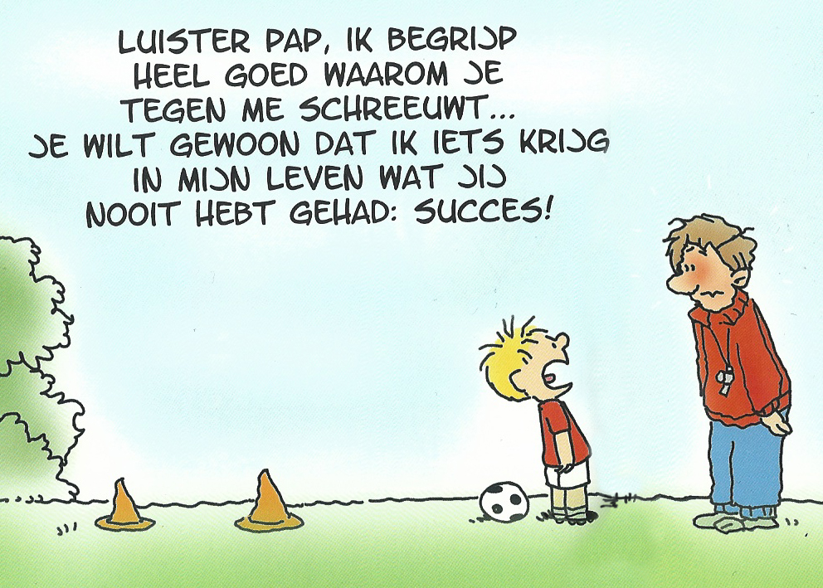
- Wat was je favoriete opdracht vandaag?

- Kan jij de training van vandaag in 1 woord omschrijven?
- Welk cijfer zou jij de training van vandaag geven?
- Hoe leuk vond jij de training vandaag? (een cijfer tussen de 1 en 10)
- Wat vond je het beste gaan op sprong vandaag?
- Wat vond je het beste gaan op brug vandaag?
- Wat vond je het beste gaan op balk vandaag?
- Wat vond je het beste gaan op vloer vandaag?
- Op dit moment: waarom ben je blij dat je een turnster bent?
- Wat zou jij de volgende training anders doen?
- Over welke nieuwe elementen zou jij vannacht dromen?

2.7 Kijken in de lessen/tribunebeleid

15 minuten aan het begin en 15 minuten voor het einde van de les krijgt u de gelegenheid om bij uw dochter te kijken op de tribune. Wel verwachten wij stilte op de tribune zodat we in alle rust kunnen starten en eindigen met de les, als u wilt helpen met het opzetten en/of afbreken van de toestellen dan wordt dit zeer gewaardeerd.
We bieden kijklessen aan in elke week voor een vakantie.
Wanneer u tijdens de les van uw dochter moet wachten ivm rijden dan verwijzen wij u naar de tribune van de zaal waar niet wordt getraind of naar café/restaurant de Wormshoef achter ut Sporthuus.
Hier is voor gekozen omdat het meer rust en concentratie brengt in de trainingen, iets wat meewerkt aan de kwaliteit van de lessen. Wanneer u vragen heeft over de voortgang van uw dochter dan kunt u natuurlijk altijd contact opnemen met de leiding van de groep.
Wanneer een turnster nieuw is dan zal er tijdens proeflessen en in de eerste week de mogelijkheid geboden worden aan ouders om te blijven kijken om de sfeer te proeven.

2.8 Vrijwilligers/juryleden

Een vereniging draait op vrijwilligers. Ieder seizoen hebben we weer veel hulp nodig om bijvoorbeeld activiteiten voor de leden tot een groot succes te maken. Wanneer u de club een warm hart toedraagt en een handje mee wilt helpen, al is het maar eenmaal per jaar tijdens de clubkampioenschappen bijvoorbeeld of met wat hand en spandiensten, dan stellen wij dat al zeer op prijs!
Ook zijn we altijd opzoek naar bestuursleden. Het bestuur vergadert 1x per maand en verdeelt de taken vaak terplekke zodat ieder zijn of haar talent kan benutten en dit ingezet kan worden voor de club. Neem eens contact op als je meer wilt weten!

P.i.T beschikt over een grote selectie afdeling. De voorwaarde om aan wedstrijden mee te mogen doen is dat we voldoende juryleden met het juiste brevet leveren, maar juryleden liggen helaas niet voor het oprapen. Hierdoor hebben wij ervoor gekozen om juryleden iets meer aan te trekken door een financiële tegemoetkoming.
Met een TD1 brevet krijg je aan het einde van het seizoen een korting van 5% op het lidmaatschap van uw zoon/dochter. Met een TD2 brevet is dit 10% en met een TD3 brevet of hoger is dit 15%. De voorwaarde is echter wel dat er minimaal 5 KNGU wedstrijden gejureerd zijn voor P.i.T. De korting wordt eenmaal per gezin verstrekt op het lidmaatschap met de meeste uren.
Hiernaast mogen juryleden hun reiskosten altijd declareren bij de KNGU wanneer dit een KNGU wedstrijd betreft en krijg je een VVV bon. Als club doen wij daar nog een schepje bovenop en bieden wij een vergoeding van €7,50 per wedstrijdronde met een maximum van €30,-.

3. Wedstrijden & Extra trainingen

3.1 Uitleg niveaus

Na iedere Olympische cyclus wordt het wedstrijd- en oefenstofsysteem geëvalueerd. Dit leidt altijd tot een aantal veranderingen/doorontwikkelingen. In deze cyclus turnt de hele onderbouw normaal gesproken geen wedstrijden, maar meetmomenten. De middenbouw turnt nog maar weinig individueel, maar vooral in teams en de bovenbouw turnt individueel, maar heeft ook de keuze om daarnaast in een team te turnen. In de middenbouw turnt alleen niveau 1 landelijk, niveau 2 en 3 turnen in de regio/het district, niveau 4, 5 en 6 turnen in het rayon/de regio.

Leeftijdscategorieën (kijk altijd naar de leeftijd dat je kind het betreffende jaar wordt).
Instap: 7, 8 en 9-jarigen
Pupil: 10, 11 en 12 jarigen
Jeugd: 13 en 14 jarigen
Junior: 15, 16 en 17 jarigen
Senior: vanaf 18

Bij de keuze oefenstof wordt er gewerkt met supplementen die voor iedereen hetzelfde zijn, hoe oud je ook bent (supplement A t/m supplement H). De leeftijdscategorie in combinatie met het niveau bepaalt de divisie waarin het kind wedstrijden turnt. Voorbeeld: Senior supplement B betekent 2e divisie, maar Junior supplement B betekent 1e divisie. De turnsters doen beide hetzelfde niveau, maar een junior turnster is jonger dan een senior turnster dus turnt de jongere turnster een divisie hoger.

3.2 Trainingsuren i.c.m. wedstrijdniveau

Bij een bepaald wedstrijdniveau hoort ook een bepaald trainingsniveau. Het aantal trainingsuren is niet alleen gebaseerd op het wedstrijdniveau, maar ook op de toekomst waarin moeilijke elementen worden gevraagd die op jonge leeftijd al spelenderwijs getraind moeten worden. Het kan dus zo zijn dat turnsters in een lager niveau uitkomen op wedstrijden dan waar zij voor trainen. Zeker omdat wij niveau 2 tot op heden niet aanbieden zal dit best weleens voorkomen om van niveau 3 naar niveau 1 of divisie 2 toe te werken.

Groep | Niveau | Trainingsuren | Uren
Selectie 1 | Top/Eredivisie (advies coach) | 5 trainingen per week | +/- 18 uur per week
 | Divisie 1 + Niveau 1 | 4 trainingen per week | +/- 15 uur per week
Selectie 2 | Divisie 2 + (Niveau 2) | 3 trainingen per week | +/- 12 uur per week
 | Divisie 3 + Niveau 3 | 3 trainingen per week | +/- 10 uur per week
Selectie 3 | Divisie 4/5 + Niveau 4/5 | 2 trainingen per week | +/- 5 uur per week
Challenge | Divisie 6 + Niveau 6 | 2 trainingen per week | +/- 3,5 uur per week
 | Kleur Oranje/Rood | 1-2 trainingen per week | 2-3,5 uur per week
Jong Talent | Onderbouw | 2-3 trainingen per week | 4-8 uur per week

*Onderbouw turnsters krijgen de mogelijkheid om uren rustig op te bouwen.

3.3 Zondag trainingen
Bij Selectie 1 en 2 kunnen trainingen en wedstrijden op zondag vallen. Dit houdt in dat we aan de voorkant bespreken of dit een mogelijkheid is binnen een gezin of niet. Wanneer dit niet het geval is en de zondag is een vereiste om aan het aantal trainingsdagen van dat niveau te komen dan zal er in overleg worden gekeken naar een niveau waarin niet op zondag geturnd wordt.
3.4 Promotie/degradatie

Naast de richtlijnen vanuit de KNGU bepaalt P.i.T ook zelf (aan de hand van ontwikkeling, werkhouding en potentie) of een turnster promoveert of degradeert en in welk niveau ingeschreven zal worden. Dit heeft niet alleen te maken met wat de turnster kan, we kijken eigenlijk nog meer naar wat het kind volgens ons sociaal emotioneel gezien nodig heeft. Dat kan het ene jaar iets anders zijn dan het andere jaar. Veel factoren spelen hierin mee.

3.5 Extra trainingen en vakantietrainingen

Wanneer leiding besluit om extra trainingen in een ingerichte turnhal te organiseren dan beslist de leiding ook welke kinderen hiermee naar toe gaan. Dit kan bijvoorbeeld te maken hebben met een bepaalde wedstrijd die eraan komt. Iedereen vindt een ingerichte turnhal altijd leuk, maar er is niet altijd plaats voor iedereen dus wordt er beslist door de leiding wie er het meeste baat bij heeft. Er wordt gewerkt met contant geld vwb deze trainingen buiten de deur omdat dit een initiatief van de leiding is en financieel gezien buiten P.i.T omgaat. Er zit een maximum aan van 10 euro per kind. Verder zou de leiding van de groepen het op prijs stellen wanneer er niet met regelmaat aan externe trainingen zonder eigen leiding wordt deelgenomen. Dit om aan onze eigen leerlijn vast te kunnen houden.
Voor vakantietrainingen die in ut Sporthuus plaatsvinden dient u een strippenkaart aan te schaffen. Deze strippenkaarten zijn te koop (dit bedrag moet overgemaakt worden op de P.i.T rekening) bij de hoofdleiding van de eigen groep. Zonder strippenkaart geen toegang tot vakantietrainingen, ook niet wanneer deze vergeten wordt.

3.6 Inhalen trainingen
Trainingen worden in principe niet ingehaald, zeker niet wanneer het een eigen keuze is dat de turnster 1 of meerdere lessen heeft gemist. Deze trainingen werden immers wel aangeboden.

3.7 Wedstrijden

We hebben een lange termijn visie. Dit houdt in dat wanneer trainers denken dat een turnster nog niet toe is aan een wedstrijd of aan een bepaald toestel op die wedstrijd, we deze kunnen schrappen. De (mentale) gezondheid van de turnsters staat voorop.

Wanneer een turnster ziek is in de week voor een wedstrijd dan zal er in ieder geval de laatste training voor de wedstrijd een wedstrijdrondje gedaan moeten worden om mee te kunnen doen, we nemen hierin absoluut geen onnodig risico.
Wanneer er is opgezegd zullen er ook geen wedstrijden meer volgen voor de turnster. Als er wel is ingeschreven dan is er uiteraard wel wedstrijdgeld verschuldigd.

AHOY

Bepaalde turnsters uit selectie 1 en 2 kunnen zich op de volgende manieren plaatsen voor AHOY aan het einde van het seizoen;

1. Junior en Senior Eredivisie: geen plaatsing nodig.
2. Jeugd Eredivisie: puntengrens van 41 punten behalen tijdens 1 van de 2 kwalificaties.
3. Jeugd/Junior/Senior C kunnen zich op het NK plaatsen voor de A of B finale of bij een eerste plaats op een toestel bij de toestelfinales.
In AHOY turnen zij dan tegen zowel Jeugd, junior als Senior, maar worden wel allemaal beoordeeld op supplement C.
4 Jeugd/Junior/Senior D kunnen zich op het NK plaatsen voor de A of B finale en/of bij een eerste plaats op een toestel bij de toestelfinales.
In AHOY turnen zij dan tegen zowel Jeugd, junior als senior, maar worden wel allemaal beoordeeld op supplement D.
5. Jeugd en Junior B en Senior A en B kunnen zich ook plaatsen voor bovenstaande finales, maar als club kiezen wij niet meer voor de meerkampfinale van deze niveau's met turnsters die supplement B turnen. Zij worden namelijk op supplement A beoordeeld en staan bij voorbaat dan al 1-0 achter op de senioren A. Wel kunnen deze turnsters zich plaatsen voor de toestelfinales op zondag door een eerste plaats te behalen op een toestel tijdens het NK en mogen hieraan meedoen mits zij aan alle samenstellingseisen voldoen op het desbetreffende toestel van supplement A. Wanneer de regels veranderen zullen we dit weer opnieuw herzien.

3.8 Financieel overzicht

Wedstrijden
Landelijke wedstrijd | €30 per wedstrijd
District wedstrijd | €20 per wedstrijd
Rayon wedstrijd | €37 per 2 wedstrijden
Teams Landelijk | €110 per team (min 3. max. 6 turnsters)
Teams District | €60 per team (min 3, max. 6 turnsters)
Toestelfinales per toestel landelijk | €12,50 per toestel
Toestelfinales per toestel district en rayon | €8 per toestel

Overige kosten
Bondscontributie 0 t/m 15 jaar | € 25,- per jaar (Januari)
Bondscontributie vanaf 16 jaar | € 30,- per jaar (Januari)
Wedstrijdpakje divisie 1/2/3 | Max. €175,- per 2 jaar (Augustus)
Wedstrijdpakje divisie 4/5 | Max. €175,- per 4 jaar (Augustus)
P.i.T kleding | Bundel (legging, jack, tas, sokken, tshirt) € 75,-

Opmerkingen:

- In de wedstrijdkosten zit een klein deel van de jury/leiding kosten inbegrepen.

- Alleen voorrondes en wedstrijden die op zichzelf staan zijn zeker. De overige wedstrijden zijn d.m.v. plaatsing en/of inschrijving door de club. Hier en daar zouden de kosten iets af kunnen wijken, maar dit zullen geen hele grote verschillen zijn.
- De KNGU wedstrijden zullen 2x per jaar worden geïncasseerd. Wanneer er eenmaal ingeschreven is voor een wedstrijd, zal dit bedrag altijd geïncasseerd worden.
- De overige wedstrijden en meetmomenten zullen direct na inschrijving via een betaalverzoek worden geïnd.
- Bij een teamwedstrijd betalen alleen de teamleden die deelgenomen hebben aan de desbetreffende wedstrijd.

4. Jong Talent/Onderbouw

4.1 Proeftijd

Jong Talent/Onderbouw wordt meestal ‘gescout’ vanuit de recreatiegroepen of een Jong Talent test dag. Bij P.i.T laten we in de Jong Talent groep alleen turnsters toe met potentie voor minimaal niveau 4. De turnsters waarin we wel meer potentie zien, maar niet op dit niveau zal de challenge groep geadviseerd worden. Uw dochter kan hierna alsnog worden geselecteerd voor een selectiegroep.
Er wordt gekeken naar lenigheid, kracht, conditie, coördinatie, gedrag, uitstraling en ook hoe het lichaam in elkaar zit. Uw dochter voldeed aan meerdere van deze punten dus is zij uitgenodigd voor de selectie onderbouw groep. Deze ‘test’ was echter een momentopname. In de trainingen zelf kan de leiding zien of het kind ook daadwerkelijk de potentie heeft om een ‘goede’ turnster te worden. Daarom is er een proefperiode ingesteld van een half jaar. Tijdens of na deze periode kan er besloten worden te stoppen met de turnster, door te gaan met de turnster of de turnster nog een extra proefperiode aan te bieden. Ouders mogen tussentijds natuurlijk altijd bij de leiding navragen hoe het gaat. Ook kunnen jullie een gesprek aanvragen wanneer er thuis signalen zijn waarover gepraat dient te worden.

Ook kan er na de proefperiode nog worden besloten om met een turnster te stoppen in de Jong Talent groep. Bij ‘regels’ wordt dit omschreven.

In de eerste helft van een seizoen (augustus t/m januari) zien we vaak dat kinderen ‘dipjes’ hebben. Alles is nieuw, feestdagen brengen veel prikkels met zich mee en ook het vroeger donker worden werkt vaak niet positief. Ons advies is om in deze periode geen overhaaste beslissingen te nemen zoals het helemaal stoppen met de sport.

4.2 Regels

Voor de Jong Talent/Onderbouw gelden in principe dezelfde regels als voor de selectie. Ook dit is immers een groep waar de kinderen voor geselecteerd zijn. Wel is het zo dat vanwege de leeftijd van deze kinderen er wat soepeler om wordt gegaan met bepaalde zaken als snipperdagen/jokers. Het sociale leven van een kind vinden wij belangrijk. De ervaring is echter dat als turnsters al wat jaren gewend zijn aan de sport dat hun sociale leven zich ook automatisch verplaatst of aangepast wordt. Vriendinnen op school weten van de sport en plannen feestjes dan vaak buiten de trainingsdagen om. Ook gaan kinderen dan vaak zelf aangeven het trainen erg belangrijk te vinden en leren dan zelf keuzes maken en/of plannen. Er kan dan bijvoorbeeld eerst 1,5 uur getraind worden om vervolgens alleen het tweede deel van het feestje mee te maken.

Met jonge kinderen gaan we voorzichtig om met het aantal trainingsuren en de eindtijd van de trainingen. Dit kan rustig aan opgebouwd worden, de wens en het belang van het kind staan hier voor ons voorop. Sommige kinderen kunnen op jonge leeftijd al heel veel trainingsuren aan omdat turnen simpelweg het liefste is wat ze doen en deze kinderen ook veel aankunnen. Andere kinderen zijn juist gebaat bij wat meer rust in hun leven en zijn van zichzelf ook wat minder energiek, voor hen biedt een opbouw van uren vaak uitkomst.

Ook al zijn de regels in de Jong Talent groep wat soepeler dan bij de selectie, het blijft een groep waar kinderen voor geselecteerd zijn. Het is dus een voorrecht om in deze groep te mogen turnen en is niet vrijblijvend. Wanneer er wordt opgemerkt dat een turnster (te) vaak afwezig is, de lessen niet serieus neemt of het niveau niet aankan, bestaat de mogelijkheid dat er tussentijds wordt besloten om met een turnster te stoppen in deze groep. ‘Terug’ gaan naar een recreatiegroep is dan een optie.

4.3 Overstap naar selectiegroep

In het jaar dat een kind middenbouw wordt (9) zal er een overstap plaatsvinden van de Jong Talent naar één van de Middenbouw Selectiegroepen. De leiding van de Jong Talent bepaalt in overleg met de leiding van de eventuele ‘nieuwe’ groep, in welke groep het kind het beste op haar plek zal zijn. Het kan soms zo zijn dat een turnster eerder wordt gevraagd om over te stappen vanwege het niveau en motivatie van de turnster, dit zijn echter uitzonderingen. In het eerste jaar dat een kind aan wedstrijden deelneemt kan er nog veel veranderen. De groep en het niveau waarin het kind wordt geplaatst in dit jaar geeft geen garantie voor de toekomst.

4.4 Wedstrijden
In de afgelopen jaren hebben wij gekozen voor ‘meetmomenten’. We hebben echter gemerkt dat dit de turnsters weinig voorbereid op het ‘echte’ werk. We kiezen er dit jaar daarom voor om eerst een aantal maanden te bouwen aan elementen en daarna aan een aantal wedstrijdjes mee te doen met echte oefeningen zoals de OBTK in Breda (met pinksteren) en de clubkampioenschappen in juni. Verder proberen we nog 1 of 2 momenten te plannen voor een kleinschalig toernooitje.

We vragen ouders om kinderen niet te belonen voor ‘winst’. Als u uw kinderen wilt belonen, beloon ze dan omdat ze zo hard hun best hebben gedaan of omdat ze haar teamgenootje zo lief heeft geholpen, niet vanwege een behaalde prestatie zoals een podiumplaats of op de balk blijven staan. Dit zal anders een bepaalde druk gaan creëren wat het ontwikkelingsproces juist in de weg zal gaan staan.

5. Challenge groep

5.1 Uitleg
De ‘Challenge groep’ is in het leven geroepen voor kinderen die meer in hun mars hebben en meer uitdaging nodig hebben dan bij het gewone recreatie turnen wordt geboden. Maar ook voor kinderen die potentie hebben voor een selectie groep, maar hier nog niet aan toe zijn vanwege leeftijd of niveau. Voor kinderen die vanuit het selectie turnen terugstromen is deze groep ook een uitkomst. Kinderen met de kleur (het niveau) rood en oranje kunnen in deze groep terecht. Ook kinderen met potentie voor niveau/divisie 6 kunnen in deze groep wedstrijden turnen wanneer zij 2x per week willen turnen. Let op: de zaterdag is de basis les. De andere dag voor challenge is een extra training voor kinderen die (in de toekomst) sowieso wedstrijden willen en kunnen doen. Wanneer je niet voor wedstrijden kiest, maar je zou wel graag vaker willen turnen dan alleen op zaterdag, dan kan dit in één van onze recreatie uren.

5.2 Regels
• De presentie wordt bijgehouden zoals bij iedere groep binnen P.i.T. Er wordt niet met snipperdagen/jokers gewerkt zoals bij de selectiegroepen van P.i.T, echter bij overmatig verzuim wordt er wel einde seizoen geëvalueerd of het plekje in de groep niet beter naar een ander kind kan gaan.
• De motivatie en instelling van een kind moet passen bij de visie van de groep. Mocht dit na verloop van tijd toch blijken niet zo te zijn, dan zal er overleg plaatsvinden over het eventueel terugstromen naar het recreatie turnen.
• Het tribunebeleid geldt ook voor deze groep. Ieder eerste en laatste kwartier kan er gekeken worden mits er niet gecommuniceerd wordt met de turnsters.
• Er wordt alleen water gedronken tijdens de les. Er mogen immers geen andere dranken genuttigd worden in de zaal.
• Traktatie beleid; traktaties kunnen gekozen worden uit de gezonde traktatie flyer die bij dit selectieboekje hoort.

5.3 Wedstrijden
Er wordt ieder jaar 2x deelgenomen aan de ‘kleuren turnen’ diploma dagen. Op deze dagen laten de kinderen op methodische situaties zien wat zij geleerd hebben en dit wordt bijgehouden in een eigen doelenboekje.
Niveau 6 en Divisie 6 turnt 2 voorrondes, een toestelfinale en eventueel een regiofinale. Wanneer er aan wedstrijden wordt deelgenomen dan verwachten wij dat het selectie trainingspak en turnpakje worden aangeschaft én dat er in de week voor elke wedstrijd getraind wordt.
6.Tot slot

Turnen is een fantastische sport waarbij een goede basis wordt gelegd. Zowel qua motoriek als de persoonlijkheid van een kind. Laten we vooral allemaal van dit proces genieten. We hopen dan ook dat uw dochter later terug zal kijken op een geweldige tijd bij P.i.T waar zij:

- goed heeft leren turnen;
- belangrijke levenslessen heeft meegekregen voor later;
- vriendinnen voor het leven heeft gemaakt;
- dat zij een individuele sport als een teamsport heeft ervaren!

Sportieve groet,

Het bestuur en de leiding van Turnclub P.i.T Lunteren

